令和３年度
学生によるオレンジリボン運動
星槎道都大学 実施報告書

実施主体 社会福祉学部社会福祉学科
実施内容 令和３年9月13日(月)～9月15日(水)
➀事前に取り組んだ内容
星槎道都大学の保育士・社会福祉士・精神保健福祉士・特別支援の教員を目指す2年生60名程度と教員13名が企画及び活動を行った。
まず最初に児童虐待についての理解を深めるために、児童虐待の講義や児童虐待事件を例にあげ、学生同士のディスカッションなどを行い、その後、「学生によるオレンジリボン運動」の意義などについての講義も行った。
②実施期間に取り組んだ具体的内容
①の活動の後、かわいいマスコットをつけたオレンジリボンの作成や、児童虐待やオレンジリボン運動についての掲示物を作成し学内に掲示した。また、活動の様子は大学ホームページやSNSに掲載し、大学に関心のある方や、大学に訪れる高校生や地域の方へ広く周知をはかる活動も実施した。

③オレンジリボン運動を終えて・・・ |  | 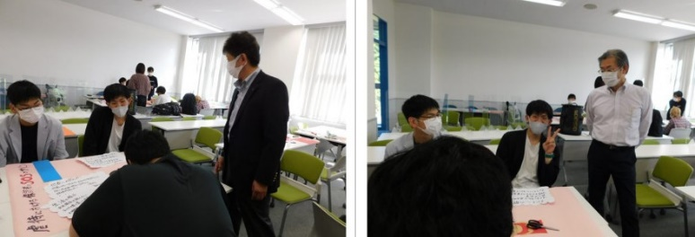  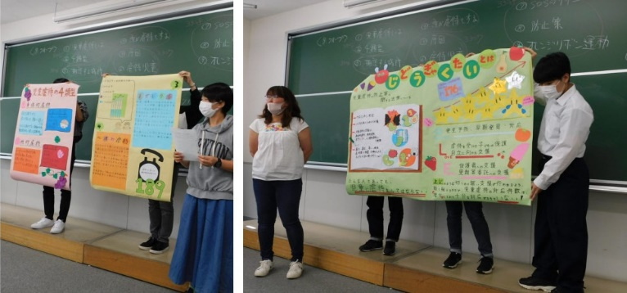  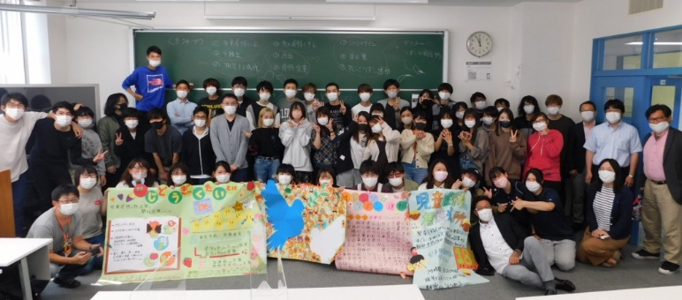
まず学生達が興味関心を抱き、楽しく仲間で話し合い、学び合うという活動を通し、集団としての凝集性が高められたと思われる。また今回は敷地内に星槎国際北広島があることから、高校生も交じって作業を行い、大学生・高校生双方にとって刺激的な学びがあり、そして高校生は掲示物を見るのみではなく、活動に参加することで、より大きく学びがあったことと思われる。
COVID-19の関係もあり、作業時間や内容に制約があり、また別に企画していたことで、できなかったこともあったが、実り多い学びになったのではないかと思われる。
【星槎道都大学】 https://www.seisadohto.ac.jp/

